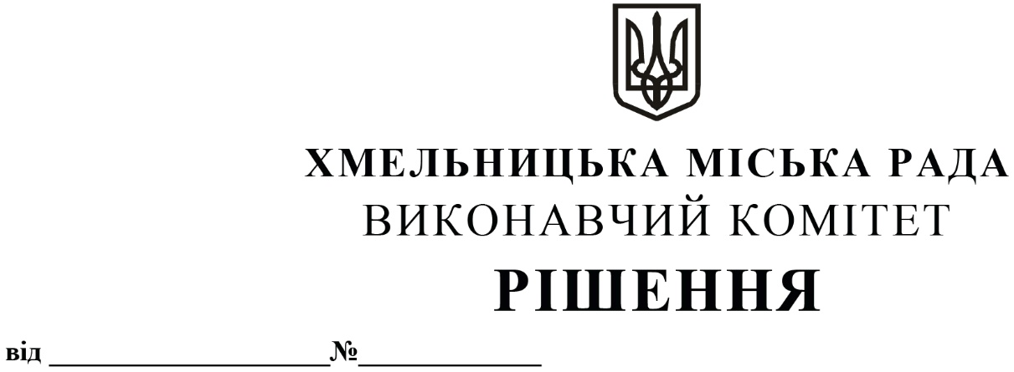

Про затвердження базових рівнів споживання енергетичних ресурсів бюджетних установ міста на основі споживання за період 2018-2020 років

Розглянувши клопотання відділу енергоменеджменту, враховуючи п. 3 «Положення про матеріальне стимулювання ощадного енергоспоживання», затвердженого рішенням сесії міської ради від 21.04.2021 року №51 «Про затвердження Концепції системи енергетичного менеджменту Хмельницької міської територіальної громади» із внесеними змінами, керуючись Законом України «Про місцеве самоврядування в Україні», виконавчий комітет міської ради

ВИРІШИВ:
- Затвердити базові рівні споживання енергетичних ресурсів бюджетних установ міста на основі споживання за період 2018-2020 років (додатки 1-5).
- Контроль за виконанням рішення покласти на заступника міського голови М. Ваврищука

Міський голова |  | О. СИМЧИШИН

